HTTP-Kommunikation zwischen Client und Server

Die Kommunikation zwischen Client und Server benutzt das genormte HTTP-Protokoll. Beim Informationsaustausch werden vom Client-Browser nur relative geringe Datenmengen an den Server gesendet. Meist handelt es sich um Seitenanforderungen (POST und GET), die nur wenige zusätzliche Informationen enthalten können. Die Datenmenge, die vom Server an einen Client übermittelt wird, ist hingegen viel umfangreicher, denn sie besteht aus dem HTML-Code der angeforderten Seite, der beliebig gross sein kann.

Am Beginn der Kommunikation steht normalerweise die Seitenanforderung eines Clients an den Server. Hierbei geschieht clientseitig nicht viel mehr, als dass die in der Adresszeile des Browsers eingegebene Webseite in eine GET-Anforderung verpackt und an den angegebenen Server gesendet wird. Der Server antwortet darauf, indem er die angeforderte Webseite an den Client sendet. Bei den vom Server abgesendeten Seiten handelt sich immer um textbasierte HTML-Seiten.

GET /form1.htm
Client-Browser
Server

<html>
....
</html>

Datentransfer vom Client zum Server

Die Übertragung von Daten vom Client zum Server ist mengenmässig beschränkt. Es handelt sich meist entweder um eine Seitenanforderung oder um Inhalte eines HTML-Formulares, das vom Server angefordert wurde. Die HTML-Spezifikation für Formulare legt fest, dass alle Inhalte von Textfeldern (mit ihrem Namen) beim Klicken des Submit-Buttons an den Server abgeschickt werden. Hierbei wird die Methode angewandt, die im method-Attribut des Formulars angegeben ist.

Ohne method-Angabe sendet der Web-Browser mittels des POST-requests den Inhalt eines ausgefüllten HTML-Formulars (zusammen mit einer weiteren Seitenanforderung) an den Server. Die POST-Methode kennt keine Größenbeschränkung bei den übersendeten Daten. Die GET-Methode verwendet den HTTP-Header und deshalb ist die Menge der zu übertragenden Daten auf ca. 2 KiloByte beschränkt. Aber auch dies genügt in den meisten Fällen für Zwecke der Passwortauthentifizierung oder für Datenbankabfragen.

In der action-Angabe wird die Seite angegeben, die die abgesendeten Daten auf dem Server auswerten soll. Ohne Angabe wird die aktuelle Seite nochmals aufgerufen und die inhalte der Formularfelder übergeben; dies kann zum Testen einer Seite sinnvoll sein. In der Adresszeile des Browsers kann man dann sehen, welcher Inhalt des Formulars an den Server übertragen wird:

/////////////////////////////////////
// Browser1.java
// HTTP-Get an Server senden
// HTML empfangen und ausgeben

import java.io.BufferedReader;
import java.io.InputStreamReader;
import java.io.PrintWriter;
import java.net.Socket;

public class Browser1 {

static Browser1 b;
static Socket s;
static PrintWriter outp;
static BufferedReader inp;

//////////////////////////////////////////////

public static void main(String[] args) {

b = new Browser1();
b.connect();
}

//////////////////////////////////////////////
// Ereignisbehandlung

void connect() {

try {
String server="www.google.de";
s = new Socket ( server, 80 );
System.out.println( server + " kontaktiert");

outp = new PrintWriter ( s.getOutputStream() );
inp = new BufferedReader(new InputStreamReader (
s.getInputStream()));
String get[] = {"GET /index.htm HTTP/1.0", ""};

for(int i=0; i < 2; i++) { // GET-Befehl senden
System.out.println(get[i]);
outp.println (get[i]);
outp.flush();
}

String html="";

do { // HTML empfangen
Out.println(html); // und ausgeben
html = inp.readLine();

} while(html!=null);

In.stop();
s.close();
inp.close();
outp.close();

} catch (Exception e) {

Out.println( "Keine Verbindung...");
}
}
}
SWING-Anwendung Web-Browser

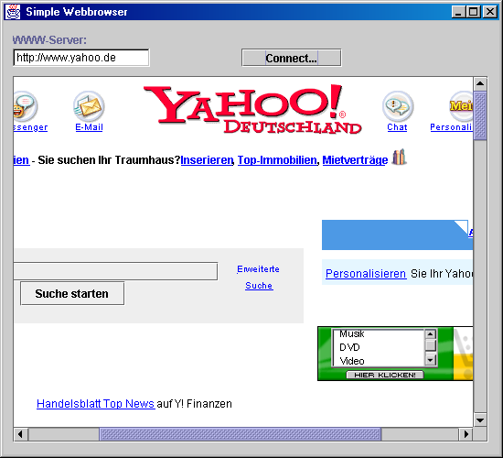

// Listener-Methode /////////////////////////////////////

public void actionPerformed(ActionEvent e) {
Object source = e.getSource();

if (source == b1) {

try {
b.bf.setCursor(Cursor.getPredefinedCursor(
Cursor.WAIT_CURSOR));

ta1.setPage(ta2.getText());

b.bf.setCursor(Cursor.getPredefinedCursor(
Cursor.DEFAULT_CURSOR));

} catch (Exception ex) {

}

}
}

